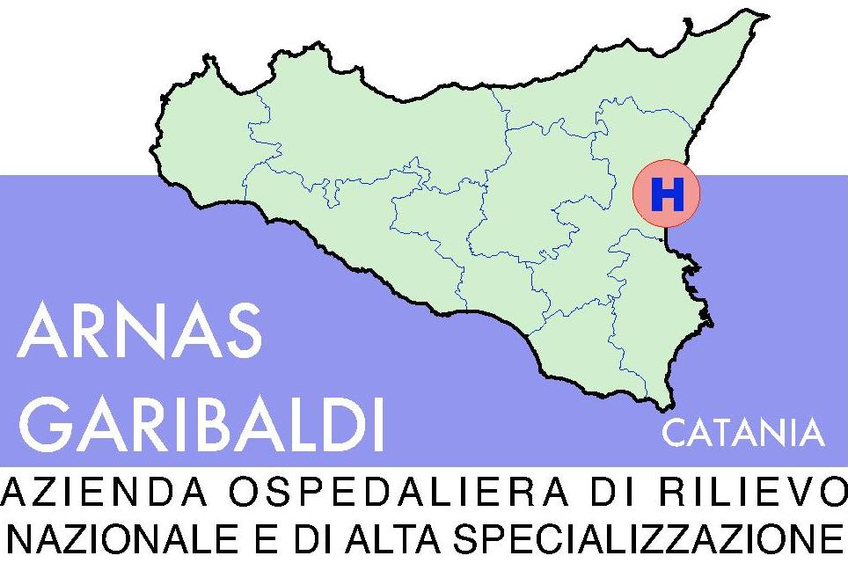

AZIENDA OSPEDALIERA DI RILIEVO NAZIONALE “GARIBALDI”
CATANIA
AVVISO DI PRECISAZIONE

Si comunica che per mero refuso di stampa, nella Lettera Invito della gara di traslochi indetta da questa A.R.N.A.S. Garibaldi sono riportati due numeri di CIG.

Il presente Avviso per comunicare che l’unico numero cui fare riferimento per il pagamento , e tra l’altro unico riconosciuto dalla procedura AVCP , risulta essere il 42182409C2.

Tanto si doveva per dovere di precisazione.

Il Direttore dell’U.O.C. Provveditorato
ed Economato
Dott. Salvatore Torrisi

